Муниципальное бюджетное дошкольное образовательное учреждение
«Детский сад №19»
456550, Челябинская область, Коркинский муниципальный округ, город Коркино,
улица Сони Кривой, дом 16-а
Тел.: 8(35152)37973, E-mail: mdou19-korkino@mail.ru
ОКПО 49142183, ОГРН 1027400807466, ИНН/КПП 7412006879/743001001
___________________________________________________________________________

СЦЕНАРИЙ (КОНСПЕКТ)
СЮЖЕТНО-РОЛЕВОЙ ИГРЫ ПО РАННЕЙ ПРОФОРИЕНТАЦИИ ДЕТЕЙ И ОЗНАКОМЛЕНИЮ ДЕТЕЙ С ОВЗ СПРОФЕССИЯМИ ВЗРОСЛЫХ
«Киностудия»

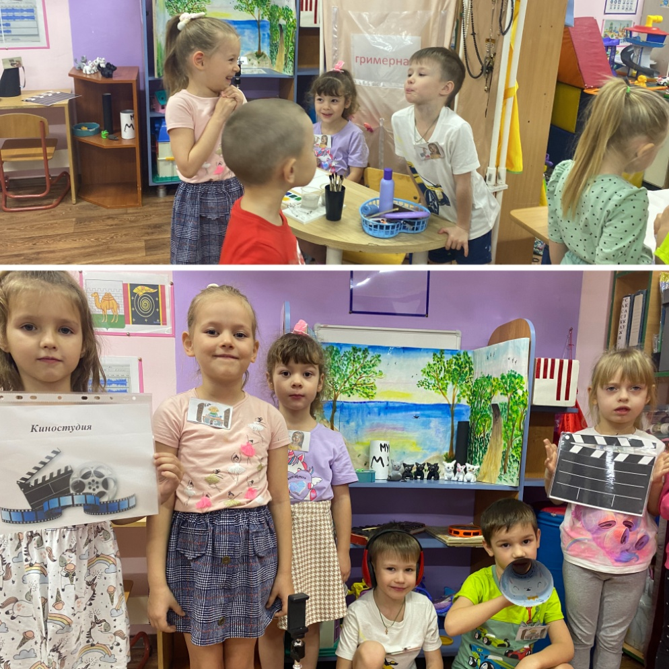

Воспитателей Кувалдиной Ирины Францевны,
Цидиной Ольги Васильевны

Сценарий (конспект) сюжетно-ролевой игры
«Киностудия»

Информационная карта
Тема мероприятия: | Сюжетно-ролевая игра «Киностудия»
Интеграция образовательных областей | Познавательное развитие, речевое развитие, социально-коммуникативное развитие, физическое развитие, художественно-эстетическое развитие
Виды деятельности: | игровая, коммуникативная, познавательная, двигательная
Формы организации: | фронтальная, мини-групповая
Принципы дошкольного образования (ФГОС ДО): | - содействие и сотрудничество детей и взрослых;  - признание ребенка полноценным участником (субъектом) образовательных отношений;  - поддержка инициативы детей в различных видах деятельности;  - формирование познавательных интересов и познавательных действий ребенка в различных видах деятельности;  - возрастная адекватность дошкольного образования.
Принципы обучения: | принцип научности, деятельности, принцип наглядности, принцип доступности.
Принципы воспитания: | принцип самостоятельности, активности.
Цель | Формирование разносторонне творческой личности, способной к активной и эффективной жизнедеятельности в социальной среде, обладающей сформированным представлением о разнообразии профессий людей создающих кино.
Задачи | Образовательные:  - Закрепить представления у детей о разнообразии профессий людей работающих в киностудии;  - Учить выполнять игровые действия в соответствии с общим замыслом игры;  - Пополнить словарный запас кинолента, сценарист, гримерная, гример, оператор, режиссёр.  Развивающие:  - Развивать умение использовать ролевую речь, вести ролевые диалоги;  - Развивать у детей социально-коммуникативные навыки: умение выслушать товарища, договариваться  Воспитательные:  - Воспитывать уважение к людям разных профессий, доброжелательные отношения между детьми
Методы и приемы | Исследовательский метод  Наглядные, словесные, практические, игровые приемы.
Методы обучения: | беседа, демонстрация, объяснение, игровые упражнения, эксперимент, моделирование, стимулирование занимательным содержанием.
Методы воспитания: | мотивация на совместную деятельность, создание положительного эмоционального фона, создание ситуации успеха, самоконтроль
Возраст детей | 5-6 лет
Оборудование и материалы | Ширма, декорации к мультфильму, герои мультфильма «Три котенка» В.Г.Сутеева (3 белых, 3 черных, 1 серый котенок, лягушка, рыбка, черная труба,банка с мукой), артибуты для гримерной, наушники, микрофон, штатив, телефон.
Разработчики | Кувалдина Ирина Францевна  Цидина Ольга Васильевна
Предварительная работа | Беседа«Кино! Киностудия! Что это?», «Первые мультфильмы»  Дидактическая игра «Кто создает мультфильмы», «Кубики»  «Пол-это лава»(Киностудия),  Создание атрибутов к мультфильму «Три котенка» (В.Г.Сутеев),
Ожидаемые результаты | Повысится познавательная активность, расширяться знания о профессиях – режиссер, гример, оператор, звукорежиссер и др.; научаться налаживать и регулировать контакты в совместной игре; самостоятельно могут распределить роли, додумать окончание игры, каждый участник игры мог проявить свою творческую деятельность.

технологическая карта
- 1. ВСТУПИТЕЛЬНАЯ ЧАСТЬ.
- Организационный момент.  Задачи: привлечь внимание детей, вызвать интерес. | Воспитатель заходит в группу и предлагает игру «Пол – это лава» – (физическая деятельность), на финише игры находится картинка киноленты с изображением многих мультфильмов.(дети высказывают предположения что это может быть)  Воспитатель: сколько же мультиков здесь изображено, на киноленте.(рассказ воспитателя что такое кинолента)
1.2. Мотивация на совместную деятельность.  Задачи:  - смотивировать детей на совместную деятельность,  - воспитывать желание общаться и помогать друг другу, вместе искать ответы на вопросы. | Коммуникативная деятельность.  Воспитатель: А вы любите мультфильмы?  Дети: Да! Очень!  Воспитатель: - Почему вы его любите?  Воспитатель: Какой самый любимый ваш мультфильм?  Дети: Фиксики! Маша и медведь! …….  Воспитатель: - А хотели бы вы сами участвовать в съемке какого-нибудь кинофильма?  -Сегодня я, хочу предложить вам самим стать артистами и режиссерами, операторами и снять кинофильм. Согласны?  Рассказ воспитателя об условиях игры.  Воспитатель:  -Ребята, как вы думаете какую сказку нам выбрать, и я еще хочу добавить, что нам нужна такая сказка, которую знают все дети.  Дети: Я хотел, чтобы сказка была смешная. А я хочу добрую сказку…  Воспитатель: Ну что ж, я рада, что вы остановили свой выбор на замечательной и всем знакомой сказке «Три котенка» В.Сутеева и предлагаю отправиться на съемочную площадку.  А давайте, ребята, подумаем, какие роли нам необходимы в игре?  - Режиссер, помощник режиссера, оператор, , гример, осветитель, декораторы.  Воспитатель:  -Кто же у нас будет режиссером?  -Кто помогает режиссеру на съемках?  -Роль оператора очень ответственная, кто желает исполнять эту роль?  -Нам нужен еще гриме, чтобы загримировать котят  -А кто будет декоратором?
- 2. ОСНОВНАЯ ЧАСТЬ.
2.1. Игровая ситуация  Задачи:  - закреплять умение рассуждать, формулировать выводы;  - продолжать учить обобщать полученную информацию, развивать память, внимание | познавательная деятельность.  Ну что, съемочная бригада, я приглашаю вас на съёмочную площадку, но по пути предлагаю вспомнить кто , какую работу будет выполнять?  Режиссер - следит за актерами и их игрой, он дает команду, когда начинать съемку и когда её остановить или закончить.  Оператор снимает все происходящее на камеру, слушает команду режиссера.  Осветитель следит, чтобы на съемочной площадке было нормальное освещение, чтобы свет падал на актеров.  Костюмер - следит за одеждой, костюмами актеров, приводит их в порядок, помогает им надевать костюмы  Гример – помогает актерам войти в роль, сделать прическу и нанести грим  Актеры- они играют свою роль, знают текст наизусть, стараются подражать и быть похожими на своего героя.
2.2. Физкультминутка  Задачи:  - закрепить навык самостоятельного использования здоровьесберегающих технологии,  - двигательная активность | Двигательная деятельность.  Много профессий на свете у нас! (Руки на поясе – повороты туловища вправо-влево)  О них поговорим сейчас: (Развести руки в стороны)  Вот швея рубашки шьет, (Движения воображаемой иглой)  Повар варит нам компот, (Мешаем поварешкой)  Самолет ведет пилот - (Руки – в стороны)  На посадку и на взлет. (Опускают их вниз, поднимают вверх)  Доктор ставит нам уколы (Скрестить пальцы над головой, движения: ладонь – кулак)  И охранник есть у школы. (Руки – согнуты в локтях, силовой жест)  Каменщик кладет кирпич, (Попеременно кладет кисти рук одна на другую сверху – вниз.)  А охотник ловит дичь (Делают бинокль из пальчиков)  Есть учитель, есть кузнец, (Загибают пальцы, перечисляя профессии)  Балерина и певец, чтоб профессии иметь, (Разгибаем пальцы)  Надо много знать, уметь (Повороты кистями - тыльная сторона ладошки)  Хорошо дружок учись! (Погрозить пальчиком)  И, конечно, не ленись! (Отрицательное движение указательным пальцем)
2.4. Игровая ситуация  Задачи:  - расширять представления детей о профессиях  - развивать умения формулировать выводы,  - воспитывать уважения к людям разных профессий; | познавательная деятельность.  -Ну вот, мы прибыли к нашей съемочной площадке, я предлагаю всем подготовиться к съемке.  Гример:  - пройдите пожалуйста в гримерную (гример наносит грим, подкрашивает усики, носики героям сказки, припудривает их).  Режиссер:  -Оператор готов к съемке?  -Как обстоят дела у декораторов?  -Все готовы к съемке. Начали! Камера! Мотор!  Помощник режиссера:  -Дубль первый!  В ходе игры режиссер останавливает съемку, делает дополнительные дубли  Режиссер:  -Стоп! Снято! Всем спасибо! Актеры могут переодеваться и готовиться к отъезду. Остальные все собирают инвентарь
- 3. ЗАКЛЮЧИТЕЛЬНАЯ ЧАСТЬ.
3.1. Подведение итогов.  Задачи:  - закреплять умение анализировать процесс собственной деятельности;  - вызвать интерес, удовлетворение от совместной деятельности. | Коммуникативная деятельность.  - Дети, мне очень понравилось с вами играть. У вас все здорово получилось, я сегодня смонтирую все кадры, и уже завтра будет премьера нашего мультфильма, на которую предлагаю пригласить родителей, но нам нужно сделать афишу  (дети отправляются рисовать афишу к мультфильму)

